EJE 1: OPCIONES DE TRAYECTORIAS DE REDUCCIÓN DE LA DEUDA
Proceso de participación sobre política presupuestaria
Hablamos de presupuestos (edición 2024)
https://participa.gencat.cat/processes/politicapressupostaria
Explicación del eje
La Generalitat de Catalunya tiene actualmente un elevado nivel de endeudamiento, mayor que el de la media de las comunidades autónomas y superior a los valores de referencia de acuerdo con la normativa de estabilidad presupuestaria y sostenibilidad financiera. El caso de la Generalitat no es un caso aislado y actualmente gran parte de los gobiernos de los países desarrollados muestran niveles de endeudamiento superiores a los de las anteriores décadas. Ante este hecho, varios organismos internacionales, instituciones fiscales independientes, así como los correspondientes gobiernos, han puesto de manifiesto la necesidad de ir reduciendo estos niveles de deuda para poder tener mayor capacidad para hacer frente los importantes retos que se prevén en los próximos años.
¿Pero por qué puede ser un problema para una administración pública el hecho de tener un elevado nivel de deuda?
Un primer aspecto es la mayor dificultad en alcanzar los valores de objetivos de deuda fijados por la normativa en estabilidad presupuestaria y sostenibilidad financiera, y, por lo tanto, en no cumplir con esta normativa.
Por otro lado, un elevado nivel de endeudamiento significa que la carga de hacer frente a esta deuda (principalmente su retorno y el pago de intereses), que ha servido para financiar actuaciones pasadas y presentes, se traslada a generaciones futuras, generando consecuentemente inequidad intergeneracional.
Otro aspecto muy relevante es que, si se llega a volúmenes elevados de endeudamiento, y este no se reduce, cada vez se acaban dedicando más parte de los ingresos recibidos a pagar intereses y no para financiar políticas de gasto, como salud, educación, servicios de protección social, empleo o transportes públicos. Es decir, que los intereses se “comen” parte del gasto que iría a diferentes políticas relevantes para la ciudadanía. Eso, mantenido a lo largo del tiempo, puede suponer destacados riesgos para la sostenibilidad financiera, y, por lo tanto, de su continuidad, de los niveles de prestación de servicios actuales de las políticas de que es competente la correspondiente administración.
Eso es especialmente relevante si se van alcanzando cada vez mayores niveles de deuda, ya que cada vez, no solamente estos serán mayores en términos absolutos, sino que cada vez la deuda será más cara en términos relativos, con mayores tipos de intereses aplicados al ser percibida aquella administración como de “mayor riesgo”. Este hecho, llevado a situaciones más extremas, puede suponer importantes dificultades para financiar las operaciones de la correspondiente administración, y, por lo tanto, de sus políticas.
Asimismo, aquellas administraciones públicas que presentan niveles elevados de deuda tienen menor margen o se encuentran más limitadas para poder hacer déficit en épocas de recesión económica o ante casos excepcionales (como ahora una pandemia), y, por lo tanto, para financiar gastos necesarios en estas circunstancias. Eso quiere decir que tener niveles moderados de deuda ocurre un cojín para poder hacer déficit, y por lo tanto acumular deuda, en aquellos periodos puntuales donde es necesaria una importante intervención del gasto público (por ejemplo, planes de choque sociales, apoyo a la creación o mantenimiento de puestos de trabajo...).
Todas estas cuestiones son muy relevantes, y más teniendo en cuenta que habrá que estar preparado para hacer frente a los retos futuros, o incluso ya actuales, del envejecimiento de la población y, especialmente, los asociados al cambio climático. Poder alcanzar volúmenes más moderados de deuda facilita a las administraciones públicas tener más margen y capacidad para poder financiar aquellas iniciativas que puedan contribuir en mayor medida a fe frente a estos retos.
De acuerdo con los motivos expuestos, es importante para la Generalitat de Catalunya reducir su nivel de endeudamiento, con el fin de alcanzar valores más moderados. Para alcanzar este hito, puede haber múltiples estrategias o trayectorias de reducción de la deuda.
El objeto de este eje de debate es discutir hacia las diferentes opciones de trayectorias de reducción de la deuda que se plantean, con el fin de poder manifestar qué opciones pueden ser las más preferidas por parte de los participando en este eje, y de esta manera, ser consideradas dentro del marco de planificación de las finanzas públicas de la Generalitat.

¿A qué decisiones presupuestarias dará apoyo este eje de debate?
Los resultados obtenidos en este eje de debate en los diferentes canales de participación servirán para informar la toma de decisiones relativas a la definición de la estrategia fiscal de la Generalitat de Catalunya, la cual se plasma en el denominado marco fiscal a medio plazo. Este marco fiscal determina los objetivos financieros/fiscales a alcanzar, cumpliendo con la normativa de estabilidad y sostenibilidad presupuestaria que esté vigente. Por lo tanto, las decisiones que se tomen en este ámbito, considerando la información recogida por el proceso participativo, podrán incidir en la definición del mencionado marco fiscal a medio plazo, y, consecuentemente, en el marco presupuestario a medio plazo y en los presupuestos anuales comprendidos, afectando entre otros, el máximo de gasto a ser presupuestada (llamado techo o límite de gasto).
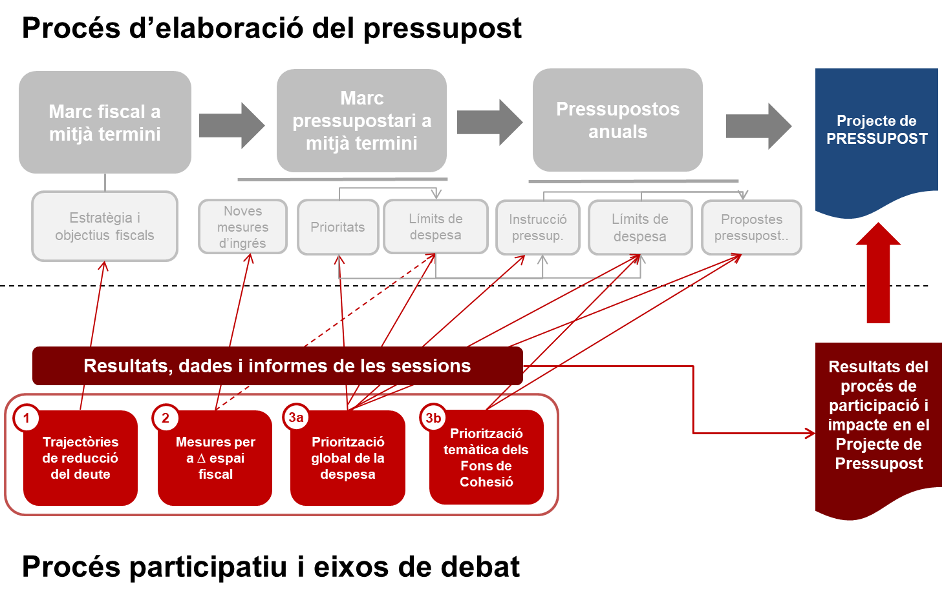

Situación actual
La deuda del conjunto del sector público de la Generalitat de Catalunya (es decir, el de la Generalitat más sus entidades adscritas), hasta 31 de diciembre del año 2023, de acuerdo con los términos del protocolo de déficit excesivo, es de 85.986 millones de euros, que equivale al 31% del PIB de Cataluña. Este nivel de deuda es superior al de la media de las comunidades autónomas (22,3%) y al del valor de referencia indicado en la normativa de estabilidad presupuestaria y sostenibilidad financiera (13%).
En el periodo entre el 1995 y 2007, la deuda del conjunto del sector público de la Generalitat de Catalunya se movió en torno al 8% del PIB, pero a raíz del estallido de la crisis económica del 2008/2009, y la realización de importantes déficits, la deuda creció muy rápidamente hasta alcanzar un valor del 30% en el 2013. El ritmo de crecimiento de la deuda se desaceleró de manera muy importante, y durante el periodo 2014-2022 la deuda se ha estancado y ha oscilado en torno al 33%-35% del PIB, a pesar de la existencia de algunos periodos de ligera reducción en esta ratio (2017-2019 y 2021-2022), especialmente gracias al crecimiento de la economía.
La magnitud de la actual deuda equivale a más de 10.000 euros por habitante y, para considerarla en términos relativos, supone más de 2,5 veces los ingresos corrientes anuales de la Generalitat. Es decir, si se quisiera devolver toda la deuda de golpe, sería equivalente a dedicar todos los ingresos durante 2 años y medio, sin dedicar ningún euro a las políticas de gasto que es competente (salud, educación, servicios sociales, transportes, seguridad...).
Como se ha mencionado anteriormente, este nivel de endeudamiento se considera como elevado y hace falta que la Generalitat de Catalunya reduzca su deuda con el fin de evitar los mencionados problemas asociados a un elevado nivel de deuda y poder hacer frente a los retos futuros con una mejor posición.

Principales cifras a destacar:
- La deuda del sector público de la Generalitat de Catalunya, de acuerdo con los términos de la normativa de estabilidad presupuestaria, se sitúa a 31 de diciembre del 2023 en 85.986 millones de euros, un 31% del PIB de Cataluña.
- La deuda ha pasado de un 8% del PIB al 2007 al 31% actual. Desde el 2014, la deuda se sitúa principalmente en torno al 33%-35% del PIB.
- De acuerdo con la normativa de estabilidad presupuestaria, el máximo de deuda de una comunidad autónoma tendría que ser del 13% del PIB.
- El nivel de deuda actual equivale a más de 10.000 euros por habitante, cuando en el 2010 no llegaba a los 5.000.
- Si se quisiera devolver de golpe toda la deuda que tiene a la Generalitat, se necesitaría dedicar todos los recursos, y no gastar nada (en salud, educación, servicios sociales y el resto de políticas), durante más de 2 años y medio.
- Cataluña tiene un endeudamiento superior al de la media del conjunto de las comunidades autónomas, que es del 22,3%.

Opciones planteadas en el debate
Para este eje de debate se plantean 3 opciones diferentes de posibles estrategias o trayectorias de reducción de la deuda, las cuales son representativas de diferentes familias de alternativas en este ámbito. Estas 3 opciones suponen diferentes trayectorias de reducción de la deuda, con sus correspondientes impactos con respecto a plazos, nivel de deuda, crecimiento del gasto y pago de intereses.
En el cuadro que se muestra a continuación se muestran los principales rasgos de estas 3 diferentes opciones:
 |  | OPCIÓN 1 |  | OPCIÓN 2 |  | OPCIÓN 3
 |  | Fuerte reducción inicial, y más suave después, a medio plazo |  | Reducción constante media a medio-largo plazo |  | Reducción constante lenta y a largo plazo
Ritmo de reducción de la deuda |  | Reducción concentrada en los primeros años y posteriormente más moderada |  | Medio en todo el periodo |  | Moderado/bajo en todo el periodo
Periodo |  | Medio plazo  (10-15 años) |  | Medio- largo plazo  (15-20 años) |  | Largo plazo  (superior a 20 años)
Nivel de deuda en el conjunto del periodo |  | Alto en los primeros años, y moderado en los siguientes |  | Alto en gran parte del periodo |  | Muy alto en gran parte del periodo
Crecimiento del gasto en el periodo |  | Reducción o crecimiento muy moderado en los primeros años, pero crecimiento estable (con menores intereses) en años posteriores |  | Moderado en todo el periodo |  | Opción que limita menos el crecimiento, pero con una mayor presencia de intereses
Pago de intereses |  | Opción que supone menor pago de intereses |  | Alto pago de intereses |  | Muy alto pago de intereses

Gráficamente, las trayectorias de estas 3 opciones de reducción de la deuda se pueden visualizar de la siguiente manera:

Estas 3 opciones tienen asociados diferentes “ventajas” y “desventajas”, como un menor/mayor pago de intereses, el mantenimiento de un menor/mayor volumen de deuda durante el periodo, una consecución más rápida o lenta de volúmenes de deuda más moderados o la contención menos o más moderada del crecimiento del gasto.
El objetivo del debate es poder conocer en mayor grado qué tipo de opciones podrían ser las más preferidas, habiéndose considerado sus respectivas “ventajas” y “desventajas”, con el fin de ser consideradas en la definición de una estrategia de reducción de la deuda.

Documentación de referencia
- Objetivos y seguimiento de la estabilidad y la sostenibilidad financiera (Deuda)
- Endeudamiento del sector público
- Estadísticas e indicadores financieros, apartado de “Otros indicadores financieros”
- Presupuestos Abiertos, apartado de “Resultados fiscales”

Límites del debate
El principal límite de este eje de debate de circunscribe al cumplimiento de las leyes y normativa en la cual está sujeto la Generalitat de Catalunya, así como al ámbito de las competencias que tiene la Generalitat en las políticas sectoriales en las cuales interviene.

